SHOW HOUSE LIVE CLUB
Laboratorio di spettacoli ed intrattenimenti presenta:

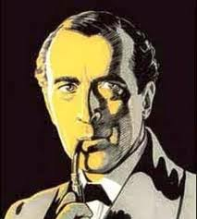

Giovedì 25 Ottobre 2012 – ORE 20:30

“MORTE A VENEZIA”
di Stefano Pulino

EL BIROCH

MENU

ANTIPASTO
Antipasti del Biroch
PRIMO PIATTO
Bis di Primi

SECONDO PIATTO
Spiedo Bresciano con Patate,
Polenta e Verdure di Stagione

DESSERT
Dolce con Spumantino
Caffè corretto
Acqua minerale gassata e naturale – Vino rosso e bianco

Prezzo € 45,00
Prenotazione obbligatoria: Tel. 0365-370427

